Функция print(*args, sep=' ', end='\n', file=None, flush=False) выполняет цепочку действий:
- Сбор аргументов:
  - Принимает любое количество неименованных объектов через *args.
  - Если аргументов нет, печатается только end.
- Приведение к строке (C-уровень):
  - Для каждого объекта из args вызывается встроенная функция str().
  - Внутри это запускает магический метод объекта __str__ (или __repr__ как запасной вариант).
- Сборка итоговой строки:
  - Берется строковое представление первого элемента.
  - Если есть последующие элементы, перед каждым вставляется разделитель sep (по умолчанию пробел).
  - В самый конец добавляется символ end (по умолчанию \n).
- Маршрутизация вывода:
  - Полученная строка отправляется в поток file.
  - Если file=None (по умолчанию), используется sys.stdout — стандартный поток вывода вашего терминала.
  - На этом этапе вызывается метод file.write().
• Параметр flush:
- Если flush=False, ОС сама решает, когда сбросить буфер (обычно при встрече \n или заполнении памяти).
- Если flush=True, Python принудительно заставляет поток file «вытолкнуть» данные немедленно.
- • Системный вызов: В конечном итоге реализация на языке C (в CPython) выполняет низкоуровневую операцию write() к файловому дескриптору (обычно fd 1 для stdout).
- Запись с помощью принт в файл
with open('log.txt', 'a', encoding='utf-8') as f:
print("Новая запись в лог", file=f)
Если вы хотите, чтобы вообще все принты в программе уходили в файл, можно подменить стандартный выход.
import sys

# Сохраняем ссылку на консоль, чтобы потом вернуться
original_stdout = sys.stdout

with open('output.txt', 'w') as f:
sys.stdout = f # Теперь всё летит в файл
print("Этот текст окажется в файле")
print("И этот тоже")

# Возвращаем всё как было
sys.stdout = original_stdout
print("А этот текст уже в консоли")

Когда вы пишете print("Хай"), Python внутри делает sys.stdout.write("Хай\n")

sys.stdin (Standard Input) — Файловый дескриптор: №0
- Стандартный ввод
- Откуда берутся данные: Обычно с клавиатуры. Но данные могут быть перенаправлены из другого файла или выхода другой программы через символ | (pipe).
- Как работает в Python:
  - Функция input() читает именно отсюда.
  - Можно читать напрямую: data = sys.stdin.read() (прочитает всё до символа конца файла EOF).
- Особенность: Это буферизованный поток. Данные не попадут в программу, пока не нажат Enter.

sys.stdout (Standard Output) — Файловый дескриптор: 1
- Стандартный вывод
- Куда уходят данные: В окно терминала или консоли.
- Как работает в Python:
  - print() по умолчанию отправляет текст именно сюда.
  - sys.stdout.write("текст") — прямой способ записи без автоматических пробелов и переносов.
- Буферизация: Поток сбрасывается (очищается) обычно при встрече символа \n или при вызове .flush().

sys.stderr (Standard Error) — Файловый дескриптор: 2
Стандартная ошибка. специально для ошибок и системных уведомлений.
- Зачем нужен: Чтобы отделять «мусор» и сообщения об ошибках от полезных данных. Если вы перенаправите результат программы в файл (python script.py > out.txt), ошибки всё равно вылетят в консоль, а не спрячутся в файле.
- Куда уходят данные: Туда же, куда и stdout (в консоль), но в IDE (например, PyCharm) этот текст часто подсвечивается красным.
- Буферизация: Часто этот поток небуферизованный. Сообщения об ошибках должны появляться мгновенно, чтобы программист видел их сразу, даже если программа «упала» через миллисекунду.

Файловый дескриптор (FD) — это просто порядковое число, которое операционная система присваивает каждому открытому файлу или каналу связи в программе
Когда любая программа запускается, она автоматически получает три «забронированных» номера:
- 0 — stdin (вход, клавиатура)
- 1 — stdout (выход, экран)
- 2 — stderr (ошибки, экран)
Все остальные файлы, которые ты откроешь в коде, получат номера 3, 4, 5 и так далее.
У системы есть предел (например, 1024 дескриптора на программу). Если открывать файлы и не закрывать их, номера закончатся

Буферизованный поток (Buffered)
Данные сначала копятся в оперативной памяти (в буфере), и только потом «пачкой» отправляются по назначению.
- Как работает: Когда ты пишешь print(), данные не мгновенно попадают на экран. Они сидят в памяти Python, пока:
  - Буфер не заполнится до краев.
  - Программа не встретит символ переноса строки \n (для консоли).
  - Программа не завершится сама.
  - Ты вручную не скомандуешь flush().
- Где используется: sys.stdout, запись в обычные файлы.
- Плюс: Очень высокая скорость работы.

Небуферизованный поток (Unbuffered)
Данные передаются немедленно, по одному байту или символу.
- Как работает: Как только данные поступили, они тут же пробрасываются в системный вызов write().
- Где используется: sys.stderr (поток ошибок).
- Зачем это нужно: Ошибки должны появляться на экране мгновенно. Если программа «упадет» (вылетит с критической ошибкой), данные в буфере могут просто стереться. Ошибка в небуферизованном потоке успеет «выскочить» на экран за мгновение до гибели программы.
- Минус: Работает медленнее, если выводить очень много текста мелкими порциями.

Когда вызывается input(prompt):
- Python берет строку prompt и записывает её в sys.stdout.
- Важный нюанс: Обычный print может хранить текст в буфере и не выводить его сразу. Но input принудительно делает flush (очистку буфера), чтобы пользователь точно увидел вопрос перед тем, как программа замрет.

Python делает системный вызов read к файловому дескриптору 0 (stdin).
- Интерпретатор Python обращается к ядру Операционной Системы (ОС).
- ОС помечает поток вашей программы как блокированный.
- В этот момент программа фактически «засыпает»: она не потребляет ресурсы процессора, просто ждет сигнала от железа.

Когда вы начинаете стучать по клавишам:
- Каждое нажатие генерирует аппаратное прерывание.
- Драйвер клавиатуры ловит скан-код клавиши и передает его в ОС.
- ОС отправляет это в так называемый Line Discipline (дисциплина линии). Именно этот слой отвечает за то, чтобы:
  - Символы отображались на экране (эхо-печать).
  - Работал Backspace (стирание опечаток).
  - Символы накапливались во временном буфере внутри ОС, а не летели в Python по одному.

Процесс чтения из stdin сдвинется с мертвой точки только тогда, когда в поток попадет символ Line Feed (\n, нажатие Enter).
- ОС видит символ конца строки.
- Она копирует всё содержимое своего буфера (всю введенную строку) в память, выделенную для Python.
- Статус программы меняется с «блокирован» на «готов к выполнению».
Внутри исходного кода Python (на языке C) срабатывает функция PyOS_Readline.
- Она считывает байты из системного потока.
- Если ввод был слишком длинным, она выделяет дополнительную память (динамическое управление памятью).
- Если пользователь нажал Ctrl+C, драйвер посылает сигнал SIGINT, и Python превращает его в исключение KeyboardInterrupt

int (Целые числа)
В Python int — это «длинная арифметика». Числа не ограничены 64 битами.
- Под капотом: Это массив из «цифр» (обычно по 30 бит каждая).
- Память: Даже число 0 занимает 24–28 байт, так как несет в себе служебную информацию (тип, счетчик ссылок, размер).
float (Числа с плавающей точкой)
- Под капотом: Это простая обертка над типом double в языке C (64 бита).
Строки (str)
Строки в Python неизменяемы (immutable).
- Под капотом: Массив символов в памяти.
- Оптимизация: Python использует интернирование. Короткие строки и идентификаторы хранятся в единственном экземпляре, чтобы не дублировать их в памяти.
list (Список)
Это не связанный список, а динамический массив указателей.
- Под капотом: Массив в C, который хранит адреса (ссылки) на другие объекты.
- Over-allocation: Когда список растет, Python выделяет больше памяти, чем нужно сейчас (с запасом), чтобы не делать системный вызов на каждом append
tuple (Кортеж)
- Под капотом: Тот же массив указателей, но фиксированного размера.
- Скорость: Быстрее списка в создании, так как память выделяется один раз и навсегда.
dict (Словарь) и set (Множество)
Это хеш-таблицы.
- Под капотом: Массив «слотов». Индекс элемента вычисляется через hash(key).
- Скорость: Поиск в словаре происходит мгновенно (\(O(1)\)), потому что мы сразу знаем адрес ячейки по хешу.
Как устроена ячейка (слот)
В каждом слоте словаря Python хранятся три вещи:
- Хеш (числовой отпечаток ключа).
- Ключ (ссылка на объект-ключ).
- Значение (ссылка на объект-значение).
Как это работает (алгоритм)
- Вычисление адреса:
Когда ты пишешь d['name'], Python берет ключ 'name', вычисляет его хеш и превращает его в индекс (например, 5).
- Прямой прыжок:
Python не перебирает все ключи подряд. Он сразу прыгает к слоту №5.
- Проверка:
Если в слоте №5 лежит то, что мы искали — это победа. Мы достаем значение за один шаг.
Что такое «Коллизия»?
Иногда хеши разных ключей могут указывать на один и тот же номер слота (например, оба хотят в ячейку №5).
- Пустой слот: Если слот №5 занят другим ключом, Python не сдается.
- Пробирование: Он начинает искать другой свободный слот по специальной формуле (прыгает в №12, потом в №8 и т.д.), пока не найдет пустой или нужный.

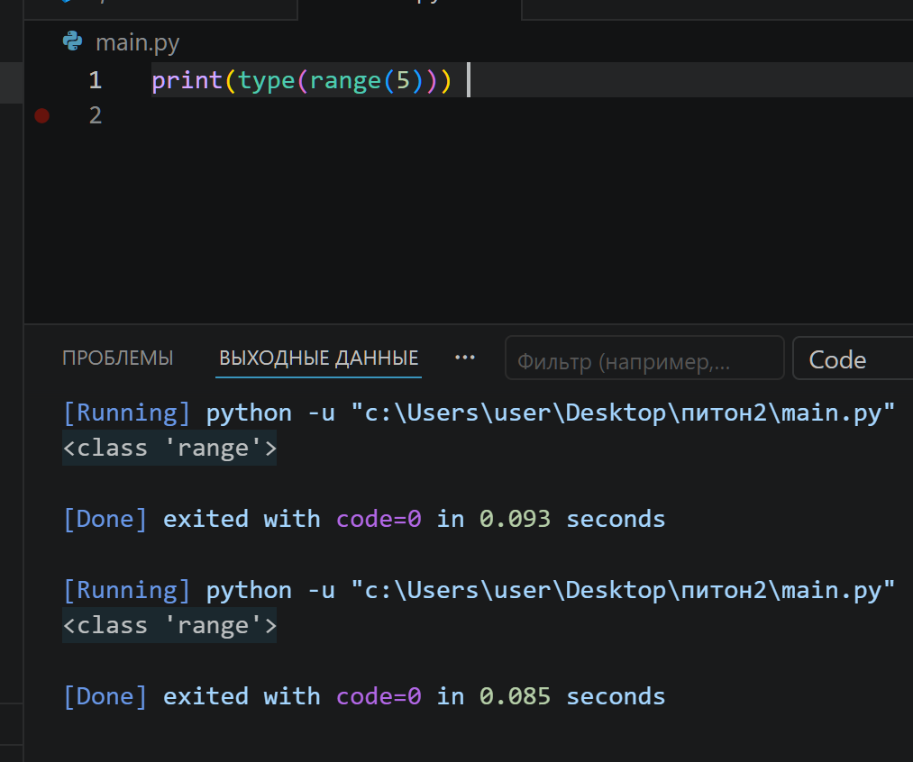
Хотя мы привыкли использовать его как функцию, в Python 3 range — это полноценный класс. Когда вы пишете range(10), вы создаете объект типа range.
он возвращает компактный объект, который хранит только три числа: start, stop и step.
Поскольку это тип данных, у него есть свои методы. Вы можете проверить наличие числа в диапазоне через in, узнать длину через len() или даже обратиться к элементу по индексу:
r = range(0, 100, 2)
print(r[5]) # Выведет 10, не создавая весь список чисел
print(10 in r) # Выведет True (причем очень быстро, через формулу, а не перебором)
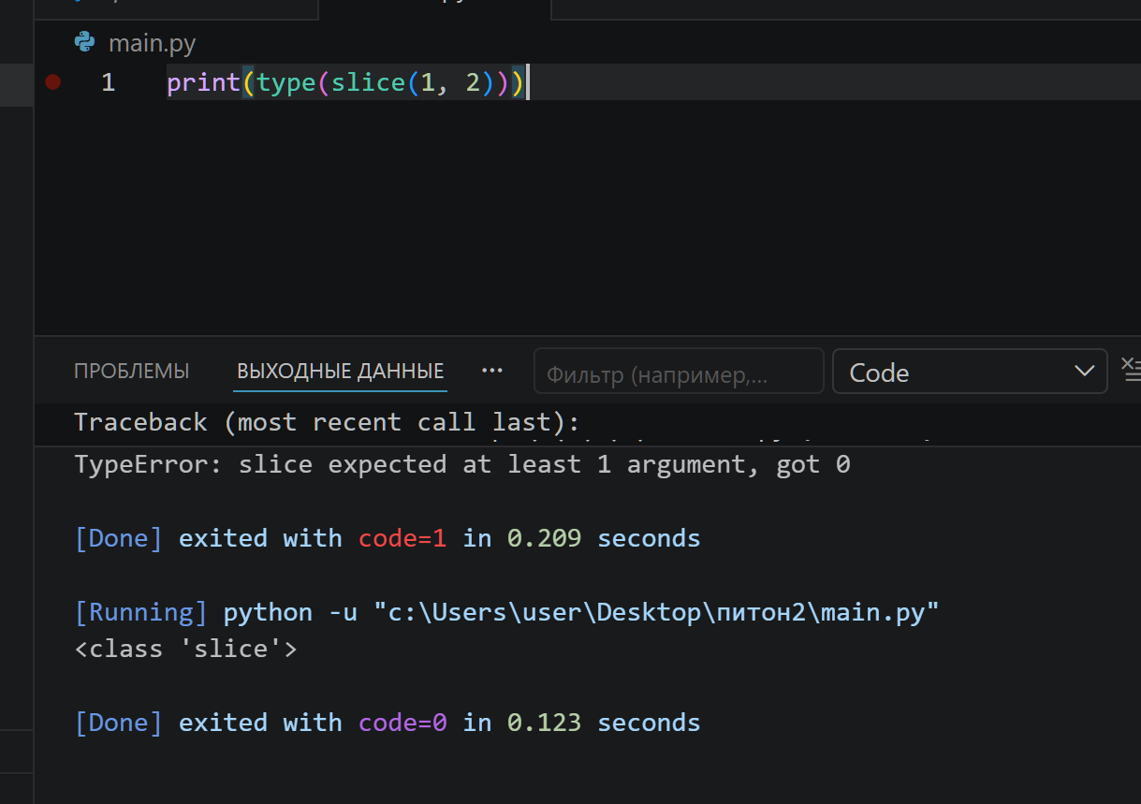
Когда ты пишешь a[1:10:2], Python превращает это в a[slice(1, 10, 2)].
Когда ты пишешь "привет"[1:4], Python точно так же создает slice(1, 4, None)
- Под капотом: Создается объект slice.
- Поля: Он хранит три значения: start, stop и step.
- Метод: У него есть метод indices(), который вычисляет реальные границы, учитывая длину списка и отрицательные индексы.
- # Создаем объект среза: от -3 до конца, шаг 1
- s = slice(-3, None, 1)
- # Допустим, у нас список длиной 10 элементов
- # Вычисляем реальные индексы для этой длины
- print(s.indices(10))
- # Выведет: (7, 10, 1)

